卓越星助手启动说明
1 启动小助手：在解压出的「卓越星助手」文件夹中，双击「启动卓越星助手.cmd」，小助手窗口就会打开。
2 准备页面：企业微信打开「工作台 → 卓越星 → 底部 +」，停在下图五种星列表。使用 Edge 时，登录后停在五项打卡列表，并勾选“在 Edge 打卡”。回到助手，填写 API key 并确定，勾选要打卡的星项，或点击“全选”，点击“继续运行”。
企业微信应停留在这个页面
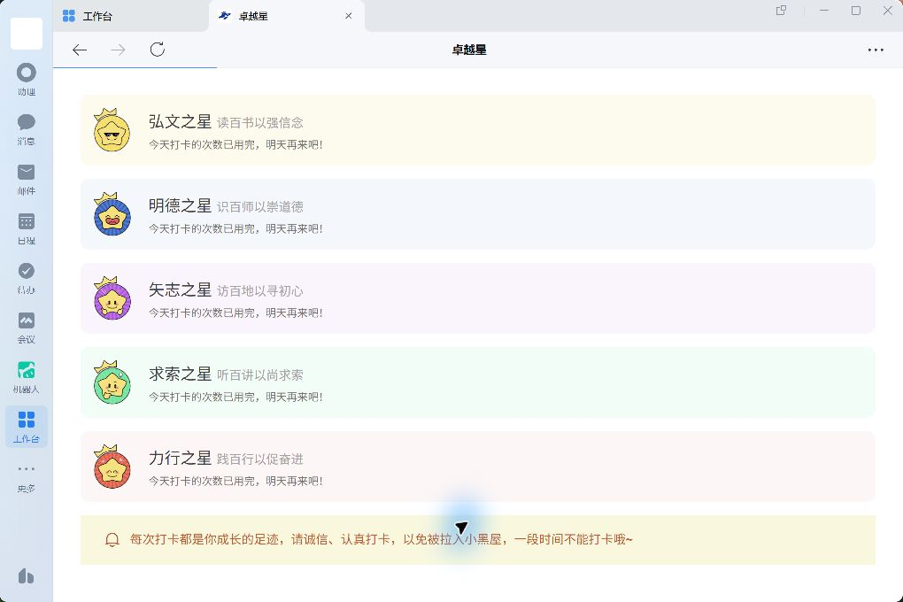
3 续跑记忆：程序会记住上一次停在哪个对象，下一次从它之后继续，不再逐条回头检查断点之前的条目，省去每天从头滚完整个列表。主界面会显示每颗星上次停在哪里；想从列表开头重新查找，点「更多设置 → 清除续跑记忆（从头开始）」。续跑记忆只决定从哪里开始找，不会删除或改动任何打卡记录。

